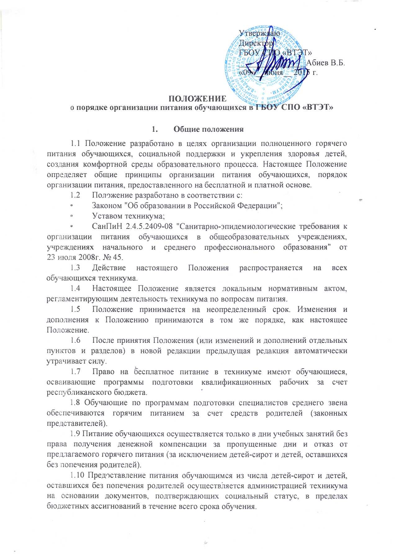

1.11 Обучающимся из числа детей сирот и детей, оставшихся без попечения родителей, зачисленным на полное государственное обеспечение в техникум, предусматривается выплата денежной компенсации.

- Основные цели и задачи
  - Основные цели и задачи при организации питания обучающихся:
- обеспечение обучающихся питанием;
- гарантированное качество и безопасность питания и пищевых продуктов, используемых для приготовления блюд;
- социальная поддержка обучающихся из социально незащищенных, малообеспеченных и семей, попавших в трудные жизненные ситуации;
- использование бюджетных средств, выделяемых на организацию питания в соответствии с требованиями действующего законодательства.
- Общие принципы организации питания обучающихся
  - Организация питания обучающихся является отдельным обязательным направлением деятельности техникума.
  - Для организации питания обучающихся используются специальные помещения (пищеблок), соответствующие требованиям санитарно-гигиенических норм и правил по следующим направлениям:
- соответствие числа посадочных мест столовой установленным нормам;
- обеспеченность технологическим оборудованием, техническое состояние которого соответствует установленным требованиям;
- наличие пищеблока, подсобных помещений для хранения продуктов;
- обеспеченность кухонной и столовой посудой, столовыми приборами в необходимом количестве и в соответствии с требованиями СанПиН;
- наличие вытяжного оборудования, его работоспособность;
- соответствие иным требованиям действующих санитарных норм и правил в Российской Федерации.
  - В пищеблоке постоянно должны находиться:
- заявки на питание;
- журнал учета фактической посещаемости обучающихся;
- журнал бракеража пищевых продуктов и продовольственного сырья;
- журнал бракеража готовой кулинарной продукции, журнал здоровья;
- журнал проведения витаминизации третьих и сладких блюд;
- журнал учета температурного режима холодильного оборудования;
- ведомость контроля рациона питания (формы учетной документации пищеблока – приложение №10 к СанПиН 2.4.5.2409-08);
- копии примерного 10-дневного меню, согласованные с территориальным отделом Роспотребнадзора;
- ежедневные меню, технологические карты на приготовляемые блюда;
- приходные документы на пищевую продукцию, документы, подтверждающие качество поступающей пищевой продукции (накладные, сертификаты соответствия, удостоверения качества, документы ветеринарно-санитарной экспертизы и др.).
3.4 Администрация техникума обеспечивает принятие организационно-управленческих решений, направленных на обеспечение горячим питанием обучающихся, принципов и санитарно-гигиенических основ здорового питания, ведение консультационной и разъяснительной работы с родителями (законными представителями) обучающихся.
3.5 Режим питания в техникуме определяется СанПиН 2.4.5.2409-08 "Санитарно- эпидемиологическими требованиями к организации питания обучающихся в общеобразовательных учреждениях, учреждениях начального и среднего профессионального образования", утвержденными постановлением Главного государственного санитарного врача Российской Федерации №45 от 23.07.2008 года.
3.6 Питание в техникуме организуется на основе разрабатываемого рациона питания и примерного десятидневного меню, разработанного в соответствии с рекомендуемой формой составления примерного меню и пищевой ценности приготовляемых блюд (приложение №2 к СанПиН 2.4.5.2409-08), а также меню-раскладок, содержащих количественные данные о рецептуре блюд.
  - Примерное меню утверждается директором техникума.
  - Стоимость готовых блюд, обедов определяются исходя из нормативов, установленных Министерством образования и науки РСО-Алания.
  - Обеспечение горячим питанием обучающихся осуществляется штатными сотрудниками техникума, имеющими соответствующую профессиональную квалификацию, прошедшими предварительный ( при поступлении на работу) и периодический медицинские осмотры в установленном порядке, имеющими личную медицинскую книжку установленного образца.
  - Поставку пищевых продуктов и продовольственного сырья для организации питания в техникуме осуществляют предприятия (организации), специализирующиеся на работе по поставкам продуктов питания в образовательные учреждения, с которыми в соответствии с Федеральным законом от 21.07.2005 года №94-ФЗ "О размещении заказов на поставки товаров, выполнение работ, оказание услуг для государственных и муниципальных нужд" заключены договоры на поставку продуктов. Поставщики должны иметь соответствующую материально-техническую базу, специализированные транспортные средства, квалифицированные кадры. Обеспечивать поставку продукции, соответствующую по качеству требованиям государственных стандартов и иных нормативных документов.
  - Гигиенические показатели пищевой ценности продовольственного сырья и пищевых продуктов, используемых в питании обучающихся, должны соответствовать СанПиН 2.4.5.2409-08.
Медико-биологическая и гигиеническая оценка рационов питания (примерных меню), разрабатываемых столовой техникума, выдача санитарно-эпидемиологических заключений о соответствии типовых рационов питания (примерных меню) санитарным правилам и возрастным нормам физиологической потребности детей и подростков в пищевых веществах и энергии, плановый контроль организации питания, контроль качества поступающего сырья и готовой продукции, реализуемых в школе, осуществляется органами Роспотребнадзора.
3.12 Директор техникума является ответственным лицом за организацию и полноту охвата обучающихся горячим питанием.
- Порядок организации питания обучающихся ГБОУ СПО «ВТЭТ»
4.1 Ежедневные меню согласовываются директором техникума, меню с указанием сведений об объемах блюд вывешиваются в обеденном зале.
  - Организация обслуживания обучающихся бесплатным горячим питанием осуществляется путем предварительного накрытия столов по сменам в течение больших перемен; питающихся за счет средств родителей обучающихся по программам подготовки специалистов среднего звена – через буфет.
4.3 Проверку качества пищевых продуктов и продовольственного сырья, готовой кулинарной продукции, соблюдение рецептур и технологических режимов осуществляет бракеражная комиссия в составе фельдшера, бухгалтера-калькулятора, заведующей воспитательной частью. Состав комиссии на текущий учебный год утверждается приказом директора техникума. Результаты проверок заносятся в бракеражный журнал.
4.4 Шеф-повар предоставляет необходимую отчетность в бухгалтерию 1 раз в неделю.
4.5 Систематически в техникуме осуществляется мониторинг удовлетворенности качеством питания.
4.6 Выдача неиспользованных порций в виде дополнительного питания производится по распоряжению ответственного по питанию, фиксируется в акте о неиспользованных порциях и выдается обучающимся из числа питающихся, осваивающих программы подготовки квалификационных рабочих на бюджетной основе.

- Контроль организации питания в техникуме
  - Контроль за организацией и качеством питания осуществляется комиссией.
  - В состав комиссии могут входить члены администрации, представители педагогического и студенческого коллективов, медицинский работник, члены совета родителей (законных представителей) несовершеннолетних, работники столовой.
  - Текущий контроль организации питания обучающихся в техникуме осуществляют фельдшер и ответственные за организацию питания.

